РОССИЯ

ООО «ЛЮКССТАЛЬ»

Прилавок холодильный Luxstahl ПХК-1200

ПП АА СС ПП ОО РР ТТ
и
руководство по эксплуатации




Прилавок холодильный Luxstahl ПХ-1200 предназначен для кратковременного хранения, демонстрации и раздачи холодных закусок и третьих блюд.
Используется на предприятиях общественного питания в составе технологических линий раздачи или как самостоятельное изделие.
Эксплуатация прилавка допускается при температуре окружающего воздуха от 12 до 32°С, относительной влажности от 40 до 70%. Климатический класс изделия – 4.
Декларация о соответствии №ЕАЭС N RU Д-RU.КА01.В.06305/19. Срок действия с 19.06.2019г. по 18.06.2022.

ТЕХНИЧЕСКИЕ ХАРАКТЕРИСТИКИ
Таблица 1
Наименование параметров | Значение параметров
1 | Luxstahl ПХ-1200
Полезный объем, м3 | 0,55
Демонстрационная | 1,36  0,7  2,06
площадь прилавка, м2: | 1,36  0,7  2,06
- полок витрины; | 1,36  0,7  2,06
- столешницы;  - суммарная | 1,36  0,7  2,06
Температура полезного  объема, °С | 5…15
Потребление  электроэнергии за сутки, кВт•ч, не более | 7
Род тока | переменный, однофазный
Напряжение, В | 230
Частота, Гц | 50
Установленный  номинальный ток в  амперах А, (Вт), не более:  - холодильного агрегата;  - электродвигателя  испарителя;  - лампы освещения;  - суммарный | 5 (577)  0,22 (35)  0,1 (8)  5,32 (620)
Хладагент | R404А (R125-44%, R134а-4%, R143а-52%)
Общая масса хладагента,  ±0,02 кг | 0,4
Габаритные размеры; мм,  не более  длина  ширина (с направляющими)  высота | 1215  720 (1050)  1650
Масса, кг, не более | 165
Срок службы, лет | 12

КОМПЛЕКТ ПОСТАВКИ
Таблица 2
Наименование | Количество комплектующих, шт.
Наименование | Luxstahl ПХ-1200
Прилавок-витрина | 1
Направляющие для подносов | 1
Болт М8х 60 | 4
Полки | 4
Саморез с прессшайбой | 7
Шайба усиленная М8 1,5мм | 4
Держатель облицовочной панели | 1
Заглушка торцевая 25/25мм хром | 4
Торцевой соединитель 25/25мм хром | 4
Паспорт и руководство по  эксплуатации | 1

УСТРОЙСТВО И ПРИНЦИП РАБОТЫ

Прилавок-витрина холодильный высокотемпературный стационарный состоит из основания, к которому крепятся облицовки. На облицовки устанавливается столешница из нержавеющей стали. Сверху над столешницей прилавка расположена охлаждаемая витрина с двумя рядами решеток, для раздачи пищи. Поднимающиеся дверцы витрины обеспечивают удобное извлечение блюд из нее. Со стороны обслуживающего персонала витрина снабжена раздвижными дверками. Внутри витрины расположена лампа для подсветки.
Прилавок-витрина снабжен направляющей для подносов, которая крепится входящими в комплект поставки болтами М8х60. Внутри корпуса расположен нейтральный шкаф (без дверок).
На панели управления расположены:
-зеленая клавиша для включения компрессора и верхнего охладителя;
-красная клавиша для включения освещения;
-контроллер;
-красная сигнальная лампа, индицирующая наличие питания в сети.
Холодильная установка прилавка-витрины представляет собой заполненную хладагентом (смесь гидрофторуглеродного фреона – R404А и полиэфирного масла POE 160 PZ) замкнутую герметичную систему, состоящую из:
-холодильного агрегата;
-испарителя, расположенного на днище ванны;
-воздухоохладителя, расположенного в верхней части витрины;
-капиллярной трубки.
Контроллер предназначен для поддержания заданной температуры в охлаждаемом объеме витрины. При достижении заданной температуры в охлаждаемом объеме витрины контроллер отключает электродвигатель компрессора, при повышении температуры выше установленной – включает его.
Внимание! Неверная настройка контроллера может привести к некачественному охлаждению, повышенному энергопотреблению, лишним авариям, и нарушению правил хранения. Только квалифицированный оператор должен вносить изменения в настройки параметров. Для входа в режим настройки контроллера необходимо ввести пароль, заданный заводом изготовителем.

МЕРЫ БЕЗОПАСНОСТИ

По способу защиты человека от поражения электрическим током прилавок- витрина относится к 1 классу по ГОСТ 12.2.007.0-75.
К обслуживанию прилавка-витрины допускаются лица, прошедшие технический минимум по эксплуатации и технике безопасности при работах с холодильными установками и ознакомившиеся с настоящим руководством по эксплуатации.
ВНИМАНИЕ! Изделие не предназначено для использования лицами (включая детей) с пониженными физическими, психическими или умственными способностями, или при отсутствии у них опыта или знаний, если они не находятся под контролем или не проинструктированы об использовании изделия лицом, ответственным за их безопасность. Дети должны находиться под присмотром для недопущения игры с изделием.
При работе с прилавком-витриной необходимо соблюдать следующие правила техники безопасности:
-не включать прилавок-витрину без заземления электропроводки;
-санитарную обработку производить только при обесточенном прилавке- витрине, выключив автоматический выключатель в стационарной проводке;
-периодически проверять исправность электропроводки и заземляющего устройства;
-при обнаружении неисправностей вызывать электромеханика;
-при обнаружении значительной утечки фреона немедленно отключить прилавок-витрину, выключив автоматический выключатель в стационарной проводке, включить вентиляцию или открыть окна и двери для проветривания помещения, при этом запрещается курить и пользоваться открытым пламенем;
-включать прилавок-витрину после устранения неисправностей.
ВНИМАНИЕ! Не загораживайте вентиляционные отверстия, расположенные в корпусе прилавка-витрины.
ВНИМАНИЕ! Не используйте механические устройства или другие средства для ускорения процесса оттаивания, кроме рекомендуемых изготовителем.
ВНИМАНИЕ! Не допускайте повреждения контура хладагента.
ВНИМАНИЕ! Для очистки прилавка-витрины не допускается применять водяную струю.

ПОРЯДОК УСТАНОВКИ
После хранения прилавка-витрины в холодном помещении или после перевозки в зимних условиях перед включением в сеть необходимо выдерживать его в условиях комнатной температуры (18÷20°С) в течение 6 ч.
Распаковка, установка и испытание прилавка-витрины производится специалистами по монтажу и ремонту оборудования для предприятий общественного питания и торговли.
После проверки состояния упаковки, распаковать прилавок-витрину, произвести внешний осмотр и проверить комплектность в соответствии с таблицей 2.
Перед установкой прилавка-витрины на предусмотренное место необходимо снять защитную пленку со всех поверхностей. Необходимо следить за тем, чтобы прилавок-витрина был установлен в горизонтальном положении (для этого предусмотрены регулировочные ножки). Учитывая вид прилавка-витрины, его можно размещать отдельно или вместе с другим оборудованием.
Установить направляющие для подносов на переднюю стенку прилавка- витрины и закрепить четырьмя болтами М8х16 (входят в комплект поставки).
Установку прилавка-витрины проводить в следующем порядке:
-установить прилавок-витрину на соответствующее место;
-проверить уровнем горизонтальное положение стола и при необходимости с помощью ножек произвести регулировку его по высоте;
-подсоединить питающий провод к электросети;
-монтаж и подключение выполнить так, чтобы установленный и подключенный прилавок-витрина предупреждал доступ к токопроводящим частям без применения инструментов;
-проверить токи утечки в холодном состоянии и при рабочей температуре;
-электропитание к прилавку, для всех ПВВ(Н), подведите от распределительного щита через автоматический выключатель с комбинированной защитой, реагирующий на номинальный рабочий ток 6,3А и ток утечки 10мА.
Питающее напряжение сети должно быть в пределах от минус 10% до плюс 10% от номинального при допустимом изменении частоты тока по ГОСТ 13109.
ПРИМЕЧАНИЕ: Если в вашем регионе перепады питающего напряжения сети превышают указанные, рекомендуются изделие подключать к сети через монитор напряжения или стабилизатор напряжения. В противном случае изделие может выйти из строя, и гарантийные обязательства при этом не действуют.
Автоматический выключатель в стационарной проводке должен обеспечивать гарантированное отключение всех полюсов от сети питания прилавка и должен быть подключен непосредственно к зажимам питания и иметь зазор между контактами не менее 3 мм на всех полюсах.
При установке этого прилавка-витрины в линию раздачи (Л.Р.) для облегчения выравнивания линии по передней стенке необходимо совместить отверстие ø10 на боковых поверхностях основания и соединить основания соседних прилавков винтом М10х16.
ВНИМАНИЕ! При утечке хладагента во время транспортировки или после длительного хранения необходимо заменить масло в компрессоре холодильного агрегата, и установить новый фильтр-осушитель.
После установки провести пуск и испытание прилавка-витрины в соответствии с требованиями раздела 7.

ПОРЯДОК РАБОТЫ
Для включения прилавка-витрины, включить автоматический выключатель в стационарной проводке и на панели управления загорается индикатор «Сеть».
При нажатии на зеленую клавишу, на цифровом индикаторе контроллера выводится текущее значение температуры в витрине. Одновременно с включением компрессора на цифровом индикаторе загорается соответствующий знак - охлаждение.
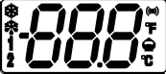

  Вверх / Разморозка  Короткое нажатие  Пролистывание элементов меню  Увеличение изменяемого значения  Удержание 5 секунд  Запуск ручной Разморозки | Выход (ESC)/ Режим Ожидание   Короткое нажатие  Возврат к предыдущему уровню меню  Подтверждение нового значения  Удержание 5 секунд  Запуск режима Ожидания и выход из него  (если не открыто никакое меню)
  Вниз  Короткое нажатие  Пролистывание элементов меню  Уменьшение изменяемого значения  Удержание 5 секунд  Запуск Функции, задаваемой параметром  H32 | SET (Ввод) 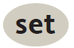  Короткое нажатие  Отображение аварий (если активны) Открытие меню Состояния Удержание 5 секунд  Открытие меню Программирования Подтверждение команд

ВНИМАНИЕ! При частом открытии дверок температура в объеме витрины будет выше паспортного диапазона +5…+15°С.
По окончании рабочей смены отключить прилавок-витрину, выключив зеленую клавишу, выгрузить продукты и произвести санитарную обработку охлаждаемого объема. Сливать конденсат из поддона по мере его накопления.

ТЕХНИЧЕСКОЕ ОБСЛУЖИВАНИЕ
Техническое обслуживание и ремонт должен производить электромеханик III
- V разрядов, имеющий квалификационную группу по электробезопасности не ниже третьей и механик по холодильному оборудованию.
В процессе эксплуатации прилавка-витрины необходимо выполнить следующие виды работ в системе технического обслуживания и ремонта:
ТО - регламентированное техническое обслуживание - комплекс профилактических мероприятий, осуществляемых с целью обеспечения работоспособности или исправности прилавка-витрины;
ТР - текущий ремонт - ремонт, осуществляемый в процессе эксплуатации, для обеспечения или восстановления работоспособности прилавка-витрины и состоящий в замене и (или) восстановлении ее отдельных частей и их регулировании.
Периодичность технического обслуживания и ремонтов:
-техническое обслуживание (ТО) проводится 1 раз в месяц;
-текущий ремонт (ТР) – при необходимости.
При техническом обслуживании прилавка-витрины проделайте следующие работы:
-выявить неисправность прилавка-витрины путем опроса обслуживающего персонала;
-проверить линии заземления;
-проверить цепи заземления самого прилавка-витрины (то есть от зажима заземления до доступных металлических частей - сопротивление должно быть не более 0,1 Ом);
-подтянуть, при необходимости, контактные соединения токоведущих частей прилавка-витрины. При этом отключить прилавка-витрины от электросети, отключив автоматический выключатель стационарной проводки и повесить плакат «Не включать - работают люди»;
-проверить герметичность холодильной установки;
-при обнаружении следов масла в местах соединений трубопроводов подтянуть накидные гайки;
-проверить количество фреона в холодильной системе, в случае недостатка фреона произвести дозаправку;
-периодически раз в 6 месяцев необходима сухая чистка холодильного агрегата и конденсатора от пыли и грязи.
Не допускается рассеивание гидрофторуглеродного фреона –404А в окружающей среде.
При ТР проводятся все работы, предусмотренные при ТО и ремонт или замена отдельных частей.

ВОЗМОЖНЫЕ НЕИСПРАВНОСТИ И МЕТОДЫ ИХ УСТРАНЕНИЯ
Таблица 5
Наименование неисправности | Вероятная причина | Методы устранения
При установке выключателя в положение «Вкл» электродвигатель агрегата не включается, сигнальные лампы не горят. | Отсутствует напряжение в сети. | Подать напряжение.
Электродвигатель агрегата не включается, сигнальные лампы горят. | Неисправность агрегата. | В соответствии с паспортом на агрегат.
Электродвигатель агрегата включается, сигнальные лампы не  горят. | Сгорели сигнальные лампы. | Заменить эл. лампы.
Электродвигатель агрегата включается, сигнальные лампы горят, не включается электродвигатель верхнего  вентилятора. | Не исправен электродвигатель верхнего вентилятора. | Заменить электродвигатель верхнего вентилятора.

В витрине прилавка-витрины установлена лампа освещения. Для замены лампы необходимо отключить электропитание, выключив автоматический выключатель в стационарной проводке, открыть раздвижную правую дверку, снять верхнюю правую полку. Заменить лампу.
При протекании конденсата с воздухоохладителя, возле крепления дренажного шланга, снять крышку воздухоохладителя и промазать водостойким герметиком вокруг слива. Установить крышку воздухоохладителя в обратном порядке.
Неисправности холодильного агрегата и методы их устранения - в соответствии с паспортом на холодильный агрегат.
Ниже приведены коды ошибок и методы их устранения.
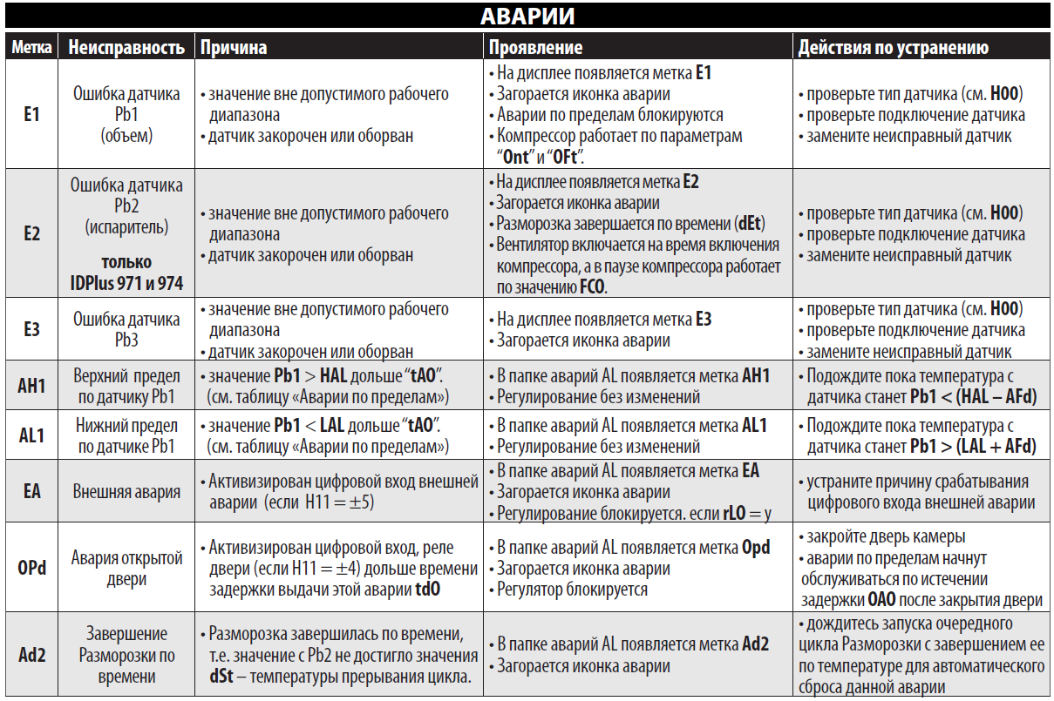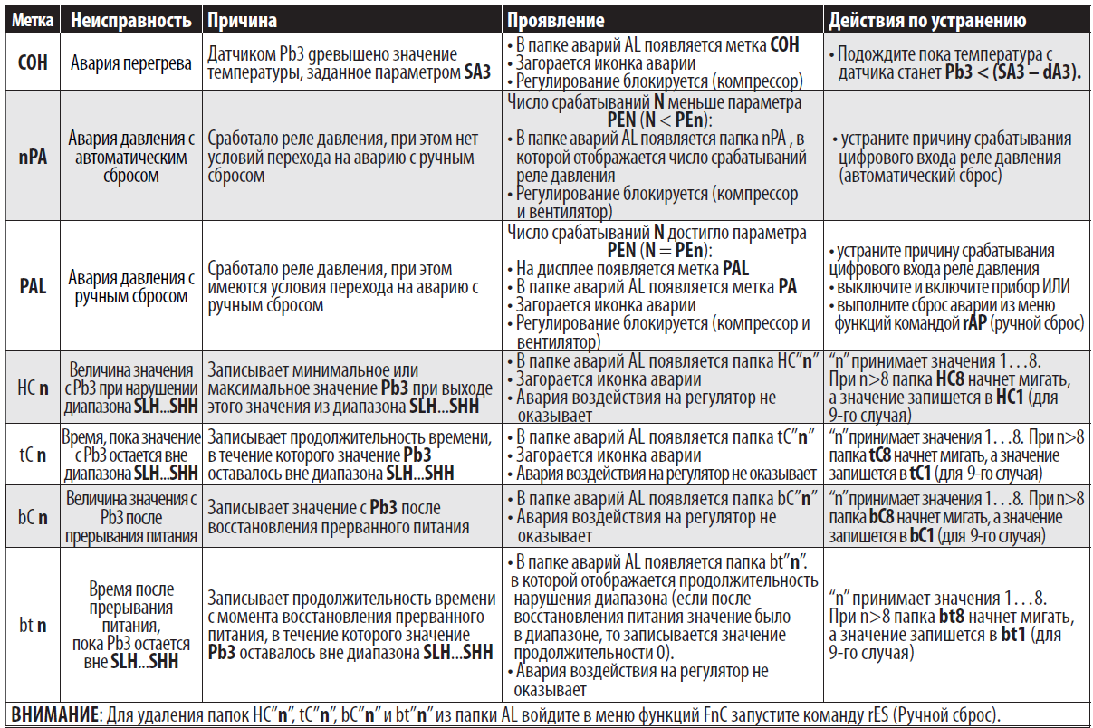

ГАРАНТИЙНЫЕ ОБЯЗАТЕЛЬСТВА

ВАЖНО! Производитель не несет ответственности и не компенсирует потери в течение гарантийного срока за неисправности, возникшие вследствие неправильного подключения и несоблюдения положений данной Инструкции.
Внимание! Обязательным условием гарантийного обслуживания является проведение пуско-наладочных работ специализированными сервисными организациями, имеющими Лицензию.
Фирма-поставщик гарантирует надежное качество оборудования при условии соблюдения технических и эксплуатационных требований, изложенных в настоящей инструкции.
Гарантия на оборудование действует в течение 1 года.
Заводские дефекты в течение гарантийного срока устраняются бесплатно специалистами службы сервиса. Ремонт оборудования проводится в сервисном центре. По согласованию гарантийный ремонт может производиться другими сервисными центрами, имеющими соответствующие разрешительные документы на выполнение ремонта
Негарантийный ремонт производится по расценкам сервисного центра.
Изготовитель не несет ответственности за неисправности оборудования, возникшие по вине пользователя.
Необходимо также ежемесячно проводить планово-предупредительный, профилактический осмотр плиты.
Отказ от гарантийных обязательств возможен в следующих случаях:
- отсутствие в паспорте отметки о проведении монтажных и пусконаладочных работ;
- по истечении срока гарантии;
- при механических повреждениях оборудования (как внешних, так и внутренних), вызванных нарушениями правил эксплуатации;
- при повреждениях, вызванных стихийными бедствиями;
- при повреждениях, вызванных грызунами и бытовыми насекомыми;
- при повреждениях, вызванных самостоятельными попытками отрегулировать или отремонтировать оборудование;
- при отсутствии документов на приобретение оборудования (товарная накладная, паспорт).

